Prodloužení čtenářské registrace

Prodloužení o standardní dobu registrace
Při tomto postupu se datum vypršení expirace prodlouží o standardní dobu registrace. Tento postup je vhodný použít, pokud už uplynula registrační lhůta 1) (nedoporučujeme jej používat před vypršením data expirace, protože by se tím čtenáři zkrátila standardní doba registrace, na kterou má ještě nárok).
- Otevřete čtenářské konto a zvolte kartu „Editovat“
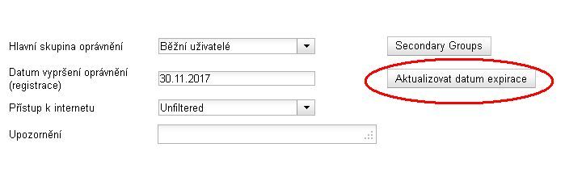
- Klikněte na tlačítko „Aktualizovat datum expirace“, které se nachází napravo vedle pole „Datum vypršení oprávnění (registrace)„.

Prodloužení ke konkrétnímu datu
Tento postup doporučujeme použít, pokud ještě neuplynula doba čtenářáské registrace protože při použití tlačítka „Aktualizovat datum expirace“ by se čtenáři registrační období zkrátilo o dobu mezi datem aktualizace a datem skutečné expirace. 2)
- Otevřete čtenářské konto a zvolte kartu „Editovat“
- Umístěte kurzo do pole „Datum vypršení oprávnění (registrace)„. Tím otevřete miniaplikaci kalendáře.
- Vyberte v kalendáři požadované datum
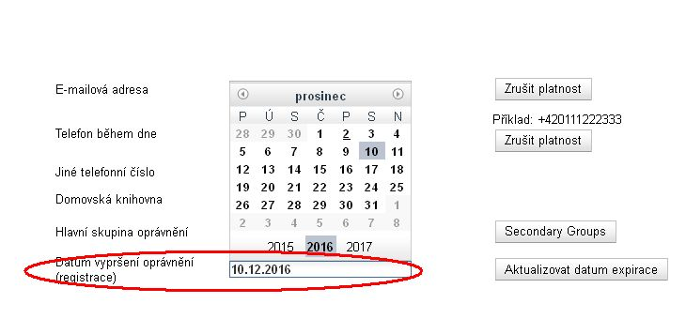
- Datum můžete vyplnit také ručně bez použití miniaplikace kalendáře (např. pokud chcete registraci prodloužit o rok, stačí změnit poslední číslici letopočtu).

1)Např. pokud je standardní doba registrace jeden rok a k prodloužení dojde 1. února 2016, bude registrace prodloužena do 1. února 2017, bez ohledu na aktuální datum vypršení platnosti registrace.
2)Napříkla pokud by datum expirace bylo 15. prosince 2015 a čtenář, který patří do skupiny se standardní dobou registrace jeden rok by požádal o prodloužení registrace už 1. listopadu 2015, při použití tlačítka „Aktualizovat datum expirace“ by se registrace prodloužila do 1. listopadu 2016 (nikoliv do 15. prosince 2016) a čtenář by tak „přišel“ o 45 registračních dní.

